模式二馬達控制板

使用與原理說明
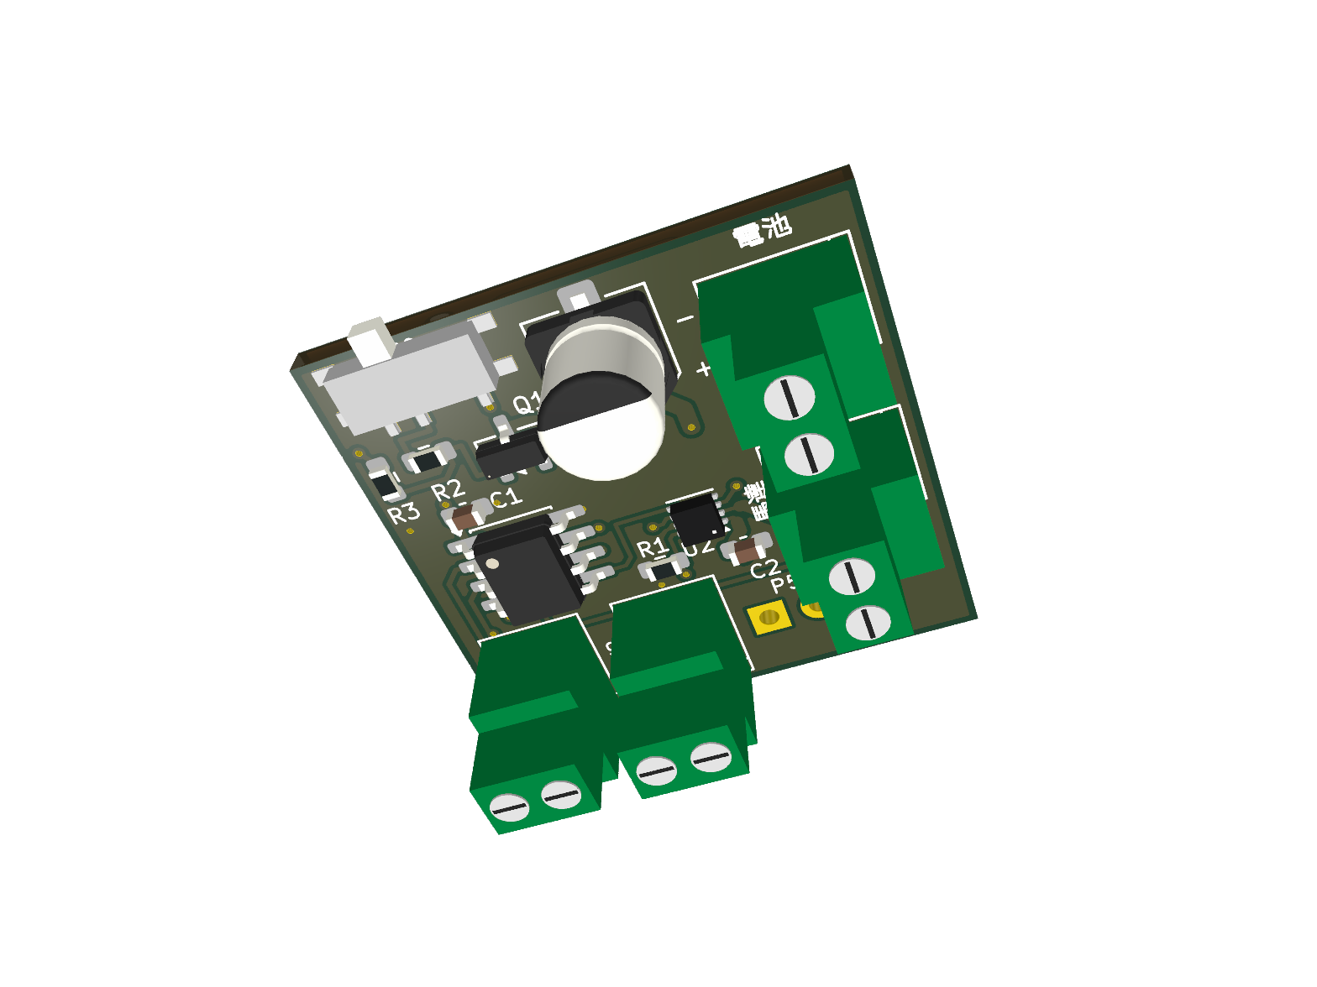
狀態  硬體原型・未燒錄 |  | 版本  E 版 |  | 更新日期  2026 年 9 月 9 日

板體 | 25 × 24 mm，雙面 PCB，四組螺絲端子
電源 | 2 粒 AA 串聯；配 Tamiya 980112M FA-130 馬達
操作 | SW1 正轉 → SW2 反轉 → SW1 停止 → 鎖定 3 秒
內容 | 接線、操作邏輯、U1／U2、R／C、原理圖及銅線圖

1 接線前先認識電路板
E 版固定使用模式二，沒有 LED 和模式選擇跳線。四組綠色端子都用螺絲夾線；P5 的三個孔只供燒錄。以下以元件面朝上、S0 在上方為準。
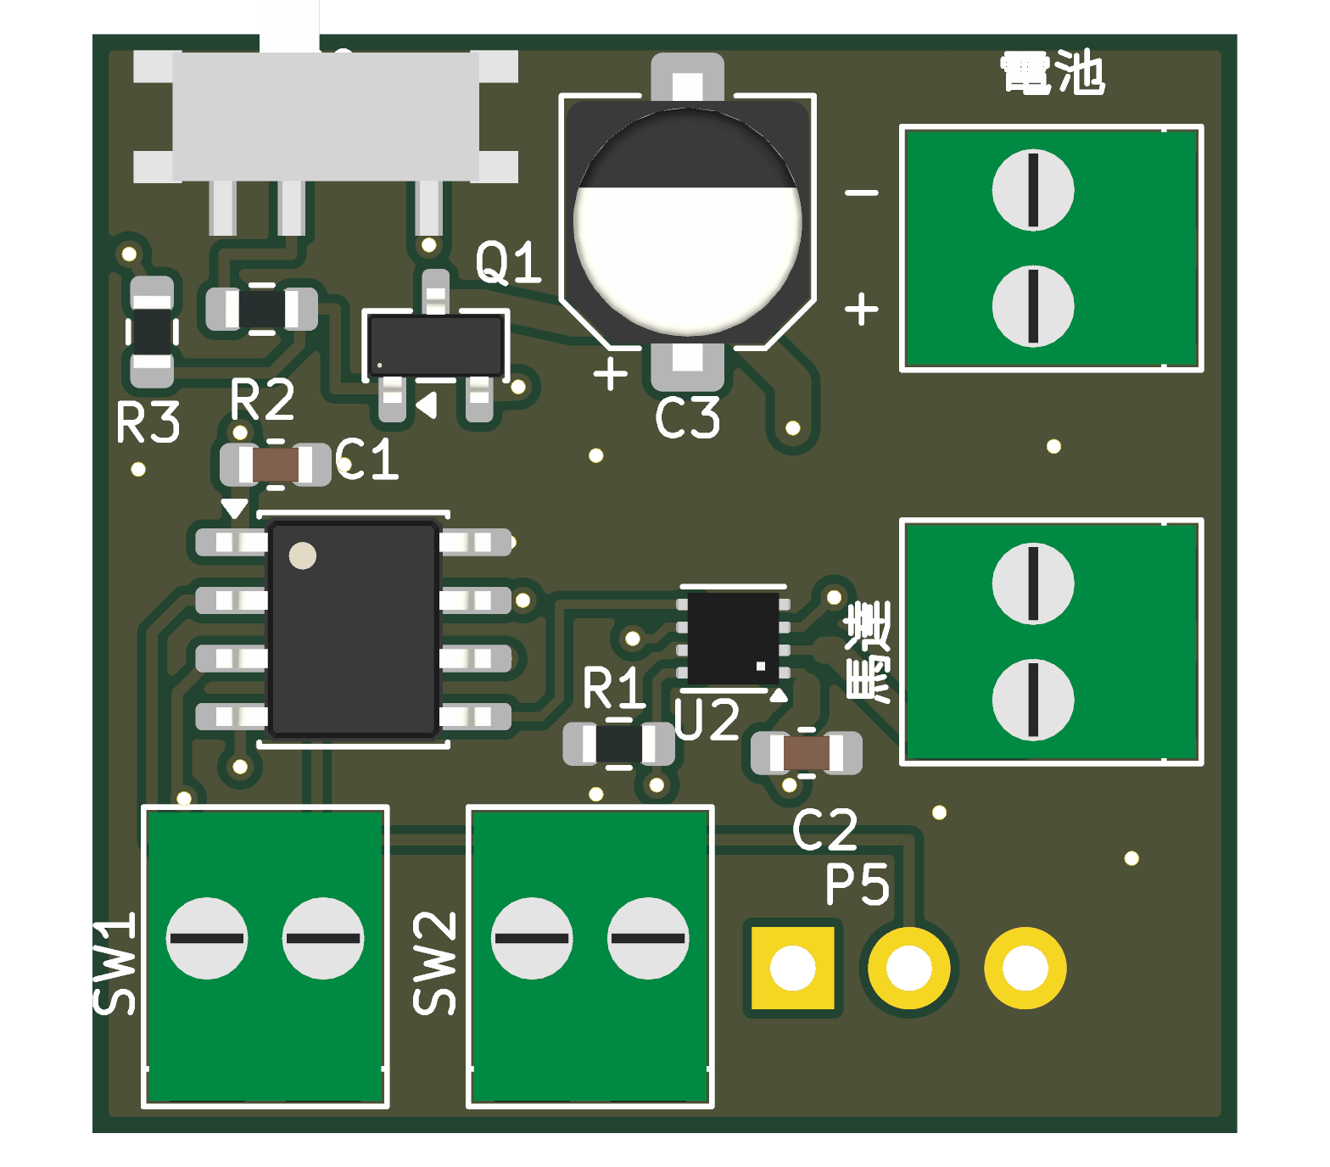
圖 1 E 版元件正面。電池與馬達由右側進線；SW1、SW2 由下方進線。
接點與位置 | 第一條線 | 第二條線
P1 電池／右上 | 下方 1 腳 +：電池正極紅線 | 上方 2 腳 −：電池負極黑線
P4 馬達／右側中下 | 下方 1 腳 M1／OUT1 | 上方 2 腳 M2／OUT2
P2 SW1／左下 | 左側 1 腳：微動開關 NO | 右側 2 腳：微動開關 COM
P3 SW2／下方中間 | 左側 1 腳：微動開關 NO | 右側 2 腳：微動開關 COM

只用 2 粒 AA 串聯。不要接 3 粒 AA、USB 5 V 或 9 V。馬達兩端都由 U2 控制，不能把其中一端固定接 GND。
目前套件沒有韌體，也未製造或實測；空白 U1 不會執行本說明書的模式二流程。

2 安裝電線與操作順序

先接線再放入電池
1. 取出電池盒內全部電池，把 S0 撥至關機。核對 P1 的 +／−，四組端子不能互換用途。
2. KF128-2.54 端子支援 AWG26–18 導線；電池及馬達建議用短 AWG22 銅線。剝去 5–6 mm 絕緣皮，鬆開螺絲後插線，鎖緊並輕拉確認。不要夾住絕緣皮或留下散開的銅絲。
3. 帶線微動開關只用 COM 與 NO。用萬用表確認放開時不導通、按下時導通；NC 不接。開關兩根線的紅黑色不代表電源正負極。
4. C4 是板外 100 nF 無極性陶瓷電容，焊在馬達兩個接點之間。接線後再檢查一次，才放入 2 粒 AA。

以下是完成燒錄後應執行的模式二
步驟 | 動作 | U1 狀態與馬達
① 開機 | S0 接通電源 | 進入等待；IN1／IN2 = 00，馬達不受驅動
② 起動 | 按下並放開 SW1 | 記住「正轉」狀態；輸出 10，放開仍繼續轉
③ 返回 | 按下並放開 SW2 | 改為「反轉」狀態；輸出 01
④ 停止 | 再次按下 SW1 | 輸出 00，馬達自由滑行停止
⑤ 等候 | 保持停止 3 秒 | 忽略 SW1／SW2，之後回到等待狀態

沒有 LED 提示，操作時看馬達及機械裝置的動作。若方向與機構需要相反，先取出電池，再交換 P4 的兩條線。
韌體尚待編寫：其他按鍵順序、同時按下、反轉前的過渡時間，以及堵轉和低電壓處理仍要定義。按住開關不應重複觸發，須加入去彈跳和按下事件判斷。

3 U1 如何決定下一步
U1 是 ATtiny202 微控制器，負責讀取兩個開關、記住目前步驟和計算 3 秒。這些規則必須先寫成程式並燒錄進 U1；單靠焊好零件不會自動得到模式二。

一個按鍵訊號怎樣走到 U1
SW1 放開時，U1 啟用的內置上拉電阻把 PA6 拉到高電位，讀作 1。SW1 壓下時，NO 與 COM 接通，PA6 經 P2 接到 GND，讀作 0。SW2 與 PA7 的讀法相同。
因此「按下」是低電位，不是高電位。微動開關只傳送小電流訊號；馬達電流不經過微動開關或 U1。
U1 實體腳位 | 名稱 | 本板用途
1／8 | VDD／GND | 分別接 VBAT 供電與共同負極
2 | PA6 | SW1 輸入，程式啟用內置上拉
3 | PA7 | SW2 輸入，程式啟用內置上拉
4 | PA1 | 送到 U2 的 IN1
5 | PA2 | 送到 U2 的 IN2
6 | PA0／UPDI | 經 P5 燒錄程式
7 | PA3／ADC | 讀取 ISENSE 電壓；相關保護邏輯尚未實作

為甚麼放開 SW1 後馬達仍然轉
U1 會保存「等待／正轉／反轉／鎖定」其中一個狀態。開關只用來改變狀態；放開開關不等於停止。到了反轉狀態，再按 SW1 才會進入停止和 3 秒鎖定。

去彈跳與計時不是由電容 C3 決定
機械接點壓下的一瞬間可能快速通斷數次，程式要先確認訊號穩定，再當作一次按下。3 秒也是由 U1 的計時器和程式決定；更改 C1、C2 或 C3 不會直接改變這 3 秒。
程式時鐘須符合供電電壓規格，本版以不高於 5 MHz 為目標。開機首先設定 IN1 = 0、IN2 = 0。

4 U2 如何令馬達正轉和反轉
U2 是 DRV8213DSGR 馬達驅動器，內部有 H 橋，可以交換加在馬達兩端的電壓方向。U1 只送 IN1、IN2 兩個控制訊號，U2 才負責馬達電流。
IN1／IN2 | OUT1／OUT2 | 馬達行為
0／0 | 兩端均高阻抗 High-Z | 自由滑行；停止驅動，延遲後 U2 自動休眠
1／0 | OUT1 高、OUT2 低 | 定義為正轉，電流由 OUT1 經馬達流向 OUT2
0／1 | OUT1 低、OUT2 高 | 定義為反轉，電流方向相反
1／1 | 兩端均低 | 電氣煞車；本模式二停止指令未採用此狀態

表中的 1／0 表示邏輯高／低電位，不是 1 V／0 V。實際馬達轉向取決於 P4 接線及機械安裝；「正轉」不代表固定順時針。

正轉時的主要供電路徑
電池正極 → Q1 → VBAT → U2 → OUT1 → 馬達 → OUT2 → U2 → GND → 電池負極
反轉時由 U2 交換 OUT1、OUT2 的高低電位。00 停止會讓馬達靠摩擦和負載慢慢停下，不能當作立即鎖住轉軸。

R1 把電流訊號轉成電壓並設定限流
U2 的 IPROPI 輸出與馬達電流相關的小電流；R1 接在 IPROPI 與 GND 之間，把它變成 ISENSE 電壓，並讓 U2 設定限流門檻。R1 並沒有串在馬達主電流路徑上。
GAINSEL 接 GND；依 TI 資料表，標稱比例為 205 µA/A，DSG 內部參考為 0.510 V。因此 R1 = 1.24 kΩ 對應的標稱限流約 2.006 A。
限流是原型設定，並非整板可持續輸出 2 A 的保證，也不是堵轉自動停機。這顆 8 腳 DSG 版本沒有 16 腳 RTE 版本的獨立堵轉偵測功能。不要長時間卡住馬達測試。
資料依據 TI DRV8213 資料表：表 8-2 與電流感測章節

5 小電源開關與電阻值
S0 是薄型滑動開關，只切換 Q1 的閘極訊號。Q1 是 P 通道 MOSFET，負責接通電池與整板之間的主要電流，所以 S0 可以做得很小。
部分 | 接法與數值 | 作用
Q1 | DMP2035U-7；1=Gate、2=Source、3=Drain | Source 接 BATT+；Drain 輸出 VBAT
S0 關機 | 1–2 接通 | Gate 經 R2 接近 Source 電位，Q1 關斷
S0 開機 | 2–3 接通 | Gate 被拉向 GND，Q1 導通
R2 | 1 kΩ，1%，0603 | 限制閘極切換瞬間電流，並非馬達限流
R3 | 100 kΩ，1%，0603 | 把 Gate 拉回 Source，開關換檔間隙預設關機

電阻先看用途才選數值
R1 按 U2 的原廠限流公式選值；R2 依開關可承受的瞬間閘極電流選值；R3 要能可靠拉回閘極，同時避免持續浪費太多電。它們不能因為外觀相同就互換。
R1 = 0.510 V ÷（205 µA/A × 2 A）≈ 1.244 kΩ，採用標準值 1.24 kΩ、1%。IC 與電阻誤差會令實際門檻偏移。
R2 = 1 kΩ 時，以 3.3 V 估算的初始電流約 3.3 V ÷ 1,000 Ω = 3.3 mA，低於指定 S0 的 50 mA 額定。
開機後 R2、R3 形成 101 kΩ 支路；3 V 下電流約 29.7 µA，Q1 的 Gate 比 Source 低約 2.97 V。

關掉 S0 不等於完全隔離所有電源
Q1 不是反接保護，也不是雙向隔離開關。若燒錄器由 P5 供電，電流可經 Q1 的本體二極體回流到電池端，必須先取出電池盒內全部電池，不能只關 S0。
Q1 資料表 Diodes DMP2035U

6 電容與讀圖符號
元件 | 數值與位置 | 為甚麼需要
C1 | 100 nF／16 V X7R，靠近 U1 | 供應晶片短促的電流需求，減少電源高頻干擾
C2 | 100 nF／16 V X7R，靠近 U2 | 在驅動器旁作局部去耦，連線要短
C3 | 100 µF／6.3 V，有極性，板上 | 儲備電荷，減少馬達啟動時的供電波動；容量仍需實測
C4 | 100 nF，無極性，耐壓至少 10 V，板外 | 直接焊在馬達兩端，抑制電刷產生的雜訊

C3 正極接 VBAT，負極接 GND，裝反可能損壞。C1、C2、C4 是無極性陶瓷電容。100 nF = 0.1 µF；100 µF 的容量是它的 1,000 倍。

容量並非越大越好
先用 IC 原廠建議的去耦值，再看馬達、電池、導線及容許壓降。粗略估算可用 C ≈ I × Δt ÷ ΔV，但它只估計電容短暫供電的部分，未包括電池與導線阻抗。
例如額外 0.2 A 持續 0.1 ms，若容許下降 0.2 V，粗算需要 100 µF。這只是教學例子，不是本板量測結果；C3 的 100 µF 仍是原型初值。

原理圖上的名字怎樣看
記號 | 讀法 | 在本板的例子
U／Q／R／C／P／S | IC／電晶體／電阻／電容／接點／開關 | U1 是位號；旁邊的 2 才是實體腳位編號
BATT+／VBAT | 開關前／開關後的正電源 | Q1 把 BATT+ 接通到 VBAT
GND | 共同參考電位和回流路徑 | 接電池負極，並非建築物的保護接地
同名標籤 | 同一個電氣網絡，不必畫長線連起 | U1 的 SW1 與 P2 的 SW1 相連
交點圓點／#FLG | 圓點代表相連；#FLG 是檢查標記 | 線條交叉不能只憑接近判定；#FLG 不需購買

7 完整原理圖
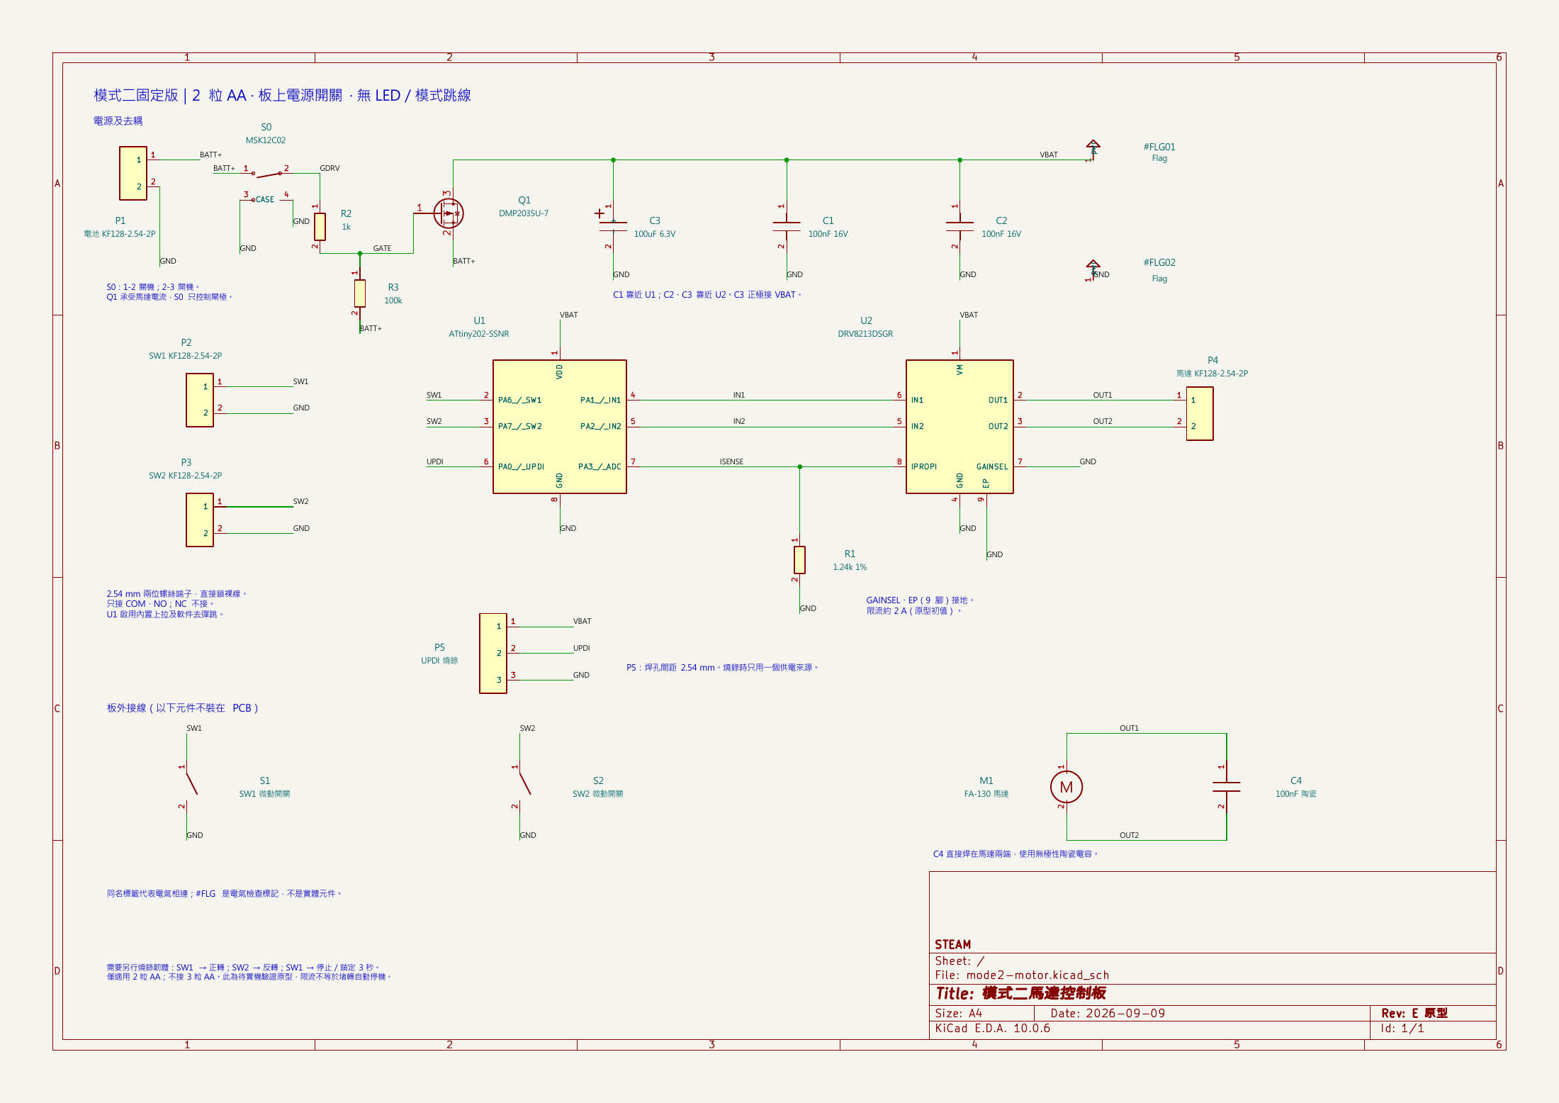
圖 2 由 E 版 KiCad 原理圖直接輸出。附圖包另含可放大的原始向量 PDF。

依照電源、訊號、輸出的次序閱讀
上方：P1 → S0／R2／R3／Q1 是供電控制；C1、C2、C3 接在 VBAT 與 GND 之間。
中間：P2／P3 把開關訊號送入 U1；U1 的 IN1／IN2 送至 U2；U2 由 P4 接馬達。ISENSE 把電流感測電壓送回 U1。
下方：S1、S2 是板外微動開關；M1 是板外馬達；C4 也在馬達上。P5 是燒錄孔。原理圖上的相對位置不等於 PCB 上的實際位置。
讀細小腳位時，請放大電子文件，或開啟附圖包內的「完整原理圖.pdf」。圖面是實際電路資料，不是實物拍攝照片。

8 PCB 正面銅線佈局
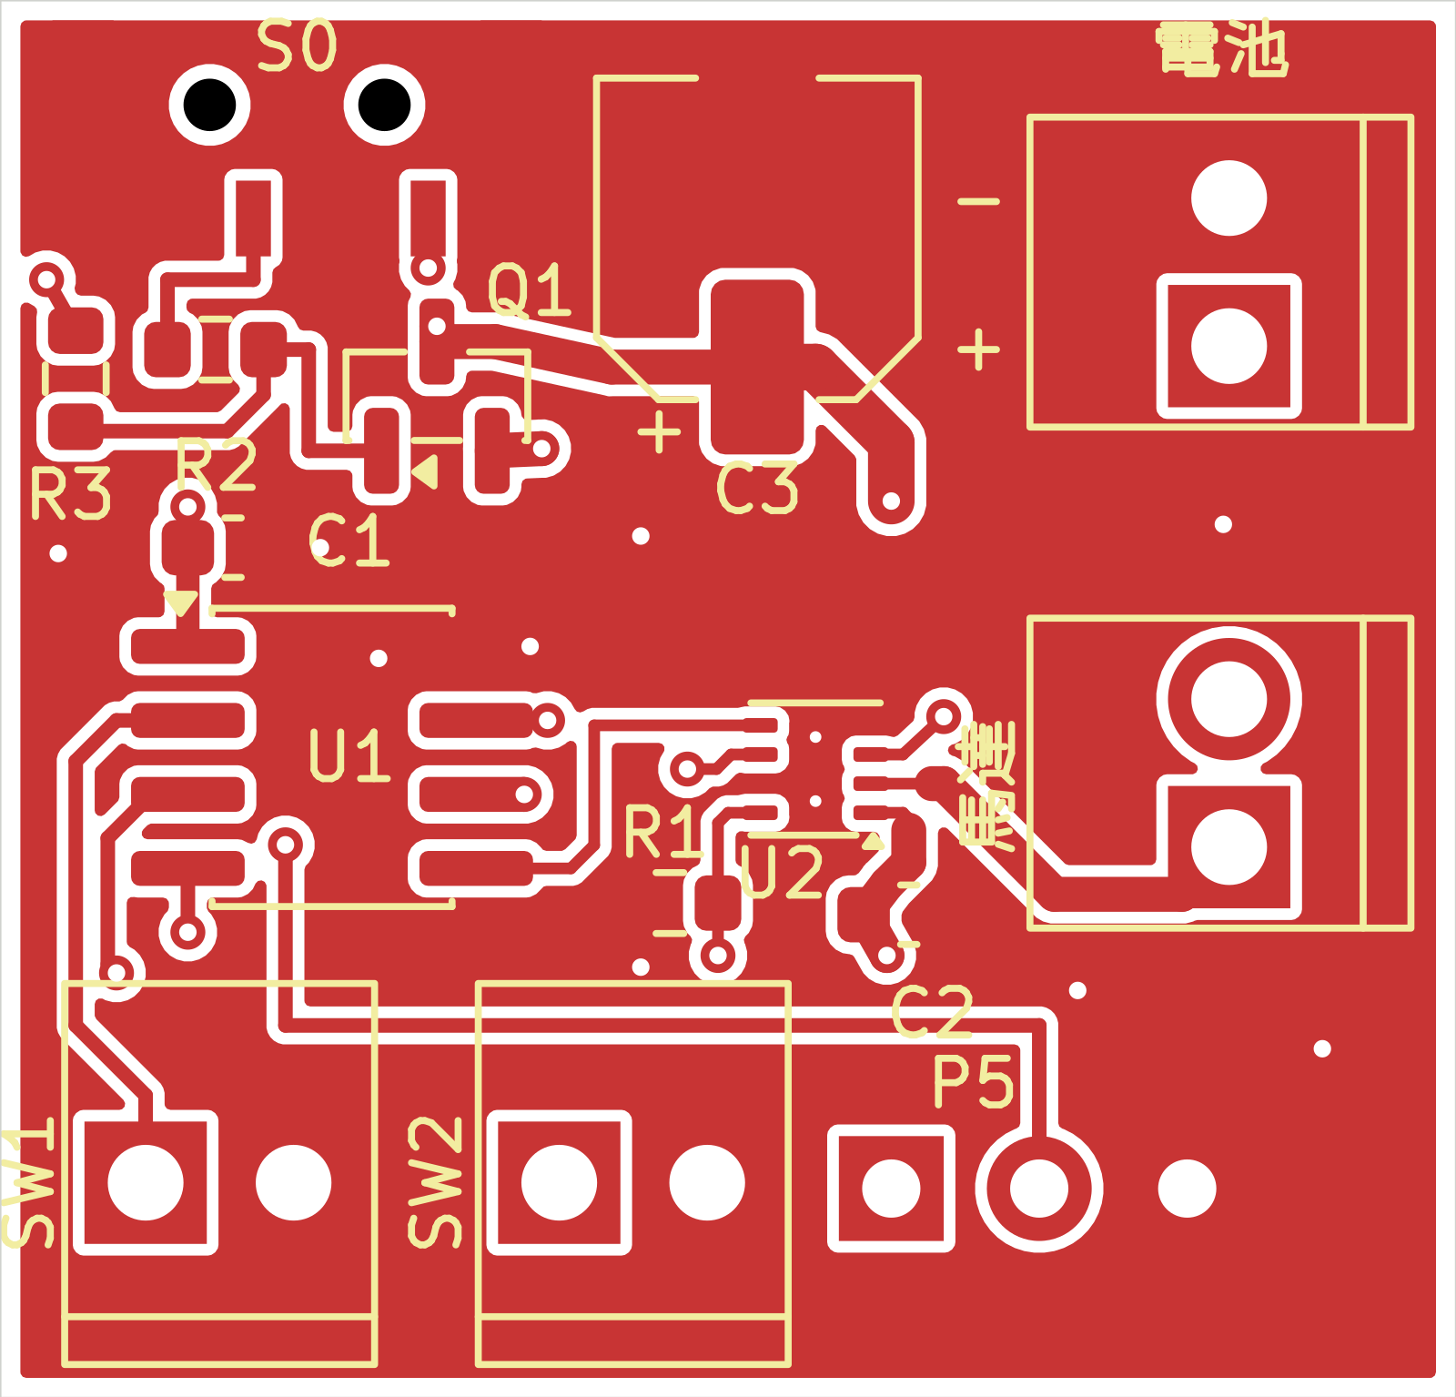
圖 3 F.Cu 正面銅層與正面絲印。元件面朝向讀者，S0 在上方。
紅色都是銅，包括狹長走線、焊盤及大片 GND 鋪銅；白色間隙是銅之間的隔離區，不是電線。淺黃色是元件名稱與外框絲印，不導電。
有孔的焊盤讓端子焊腳穿過；較小的鍍通孔可把正、反面銅層相連。不是每個圓孔都屬同一網絡，必須對照原理圖或 KiCad 網絡高亮。
實際板體 25 × 24 mm；圖片已放大，不能量圖決定尺寸。所有元件裝在正面，綠色防焊層會覆蓋大部分銅線。

9 PCB 背面銅線佈局
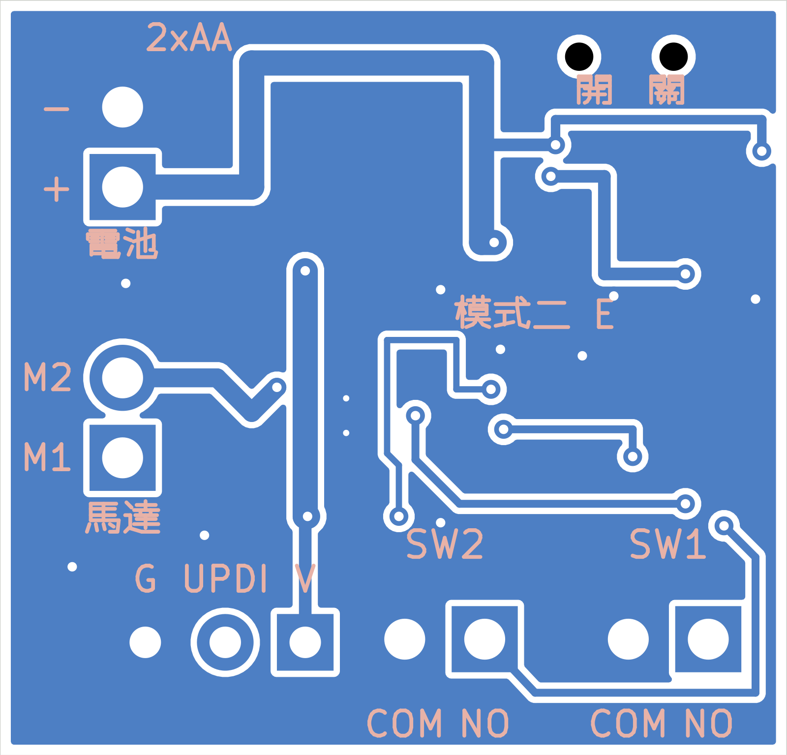
圖 4 B.Cu 背面銅層與背面絲印，已鏡像成從背面觀看的方向。
藍色都是背面銅，白色為隔離區。圖中的電池端子在左上，是因為把板翻面；正面接線圖中的電池仍在右上。不要把兩種視角的位置直接混用。
較寬的線用於電池與馬達電流，較細的線傳送控制訊號。大片 GND 鋪銅提供回流與散熱；走線只出現在其中一面時，可能經鍍通孔換到另一面。
本板是雙面 FR-4、厚 1.6 mm、銅厚 1 oz。這些 KiCad 圖是佈局預覽；製造仍須使用 E 版的 Gerber 與鑽孔檔。

10 交給賣家燒錄與首次驗證
目前只有硬體設計，沒有可交給賣家燒錄的 HEX 檔。先完成模式二韌體與測試，再把程式檔、晶片設定及操作驗收要求一起交給賣家；PCBA 焊接服務不一定包括代燒錄。
項目 | 需要交代的內容 | 目前狀態
燒錄晶片 | ATtiny202-SSNR，使用 UPDI；U2 不需燒程式 | U1 韌體尚未提供
P5 腳位 | 正面左至右：1 VBAT、2 UPDI、3 GND | 三個 2.54 mm 間距孔，可不裝排針
供電方式 | 燒錄器供電時取出全部 AA；只選一個供電來源 | 不能只關 S0
功能驗收 | 開機停止；SW1→正轉、SW2→反轉、SW1→停止；鎖定 3 秒 | 須燒錄後實測

第一次上電要確認甚麼
先檢查電池極性、C3 方向、端子夾線與焊接短路。U2 是底部接點 WSON，中央散熱焊盤也必須焊好，宜由有相應工藝的裝配廠處理。
燒錄後先作空載操作，再接實際機構測試啟動、反轉、停止及溫升。若異常發熱或馬達卡住，立即關機並取出電池。約 2 A 限流不能代替堵轉停機策略。
E 版記錄：已啟用的 ERC／DRC 規則均為 0 問題，未接線與原理圖一致性問題為 0。這是設計檢查，不能證明實際電源、散熱或程式已正常。
3D 預覽使用通用及尺寸外形模型；S0、U2 和端子細節為示意，未用於精密外殼干涉驗證。本板尚未製造、焊接、燒錄或實機測試。

資料來源與圖面
Microchip ATtiny202 資料表與腳位
TI DRV8213 資料表與 H 橋邏輯
KEFA KF128-2.54 原廠端子圖面
SHOU HAN MSK12C02 原廠開關圖面
Panasonic C3 規格 EEEFK0J101UR
Tamiya 980112M 馬達規格

Use footnotes for definitions, assumptions, or terms that need precision without interrupting the main narrative.

